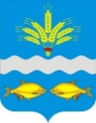
РОСТОВСКАЯ ОБЛАСТЬ
МУНИЦИПАЛЬНОЕ ОБРАЗОВАНИЕ
«СИНЯВСКОЕ СЕЛЬСКОЕ ПОСЕЛЕНИЕ»
СОБРАНИЕ ДЕПУТАТОВ СИНЯВСКОГО СЕЛЬСКОГО ПОСЕЛЕНИЯ

РЕШЕНИЕ

«Об утверждении схемы одномандатных избирательных округов для проведения выборов депутатов Собрания депутатов Синявского сельского поселения»
принято Собранием депутатов
Синявского сельского поселения « 2»декабря 2020

В соответствии с Федеральным законом от 12.06.2020 № 67-ФЗ « Об основных гарантиях избирательных прав и права на участие в референдуме граждан Российской Федерации», Областным законом от 12.05.2016 г. № 525-ЗС «О выборах и референдумах в Ростовской области», Собрание депутатов Синявского сельского поселения
РЕШИЛО:
- Утвердить схему одномандатных избирательных округов для проведения выборов депутатов Собрания депутатов Синявского сельского поселения (приложение № 1);
- Утвердить графическое изображение схемы одномандатных избирательных округов для выборов депутатов Синявского сельского поселения (приложение № 2);
- Решение Собрания депутатов Синявского сельского поселения от 22.04.2016 г. № 101 «Об утверждении схемы одномандатных избирательных округов для проведения выборов депутатов Собрания депутатов Синявского сельского поселения» признать утратившим силу;
- Контроль за исполнением настоящего решения оставляю за собой;
- Настоящее решение вступает в силу с момента его официального опубликования.

Председатель Собрания депутатов-
Глава Синявского сельского поселения В.А. Зубков

с. Синявское
2 декабря 2020 года
№ 165

Приложение №1
к Решению Собрания депутатов Синявского сельского поселения от 02.12.2020 № 165

Схема одномандатных избирательных округов для проведения выборов депутатов Собрания депутатов Синявского сельского поселения

Синявский одномандатный избирательный округ № 1 -
502 избирателя
Адрес территориальной избирательной комиссии: пер. Парковый, 1 с. Покровское, Неклиновский район, Ростовская область, 346830
Центр: с. Синявское
Границы : с. Синявское – 502 избирателя
Улицы: Красноармейская с № 1 по № 125 и с № 2 по № 122
им. Крупской с № 2 по № 48, №2а, №32а,№28а,№26а, № 54а и №11а, №13а, № 15а, №17а, № 29б, № 35а, № 37а, №57а, №65а, № 67а, №69а,
им. Ленина с №1 по № 133 с № 2 по № 8, Халтурина с №, 1 по № 27 и с № 2 по № 10.
Переулки: Вокзальный, Красногвардейский, Пионерский.

Синявский одномандатный избирательный округ № 2 -
492 избиратель
Адрес территориальной избирательной комиссии: пер. Парковый, 1 с. Покровское, Неклиновский район, Ростовская область, 346830
Центр : с. Синявское
Границы: с. Синявское – 492 избиратель
Улицы : им. Крупской с № 1 по № 89, № 1а,№3а,№9а, № 11а, №27а,№51а,№59 и с № 50 по № 86а, № 30 б, № 60в, № 62а, № 62б,
ул. им. Халтурина с № 29 по № 149 и с № 12 по № 86.
Переулки: Ворошиловский с №6 по №10 и с №1 по №13а, им. Некрасова, Комсомольский с №1по №27 и с №18 по №26, Донской, Красный, Юбилейный, Кузнечный с №15 по №23 и с № 18 по № 22

Синявский одномандатный избирательный округ № 3 -
463 избирателя
Адрес территориальной избирательной комиссии: пер. Парковый, 1 с. Покровское, Неклиновский район, Ростовская область, 346830
Центр: с. Синявское
Границы: с. Синявское – 463 избирателей
Улицы: им . Ленина с № 135 по № 309 и с №10 по № 58,
Красноармейская с № 127 по № 233 и с № 124 по
№ 224, Береговая.
Переулок : Кузнечный с №1 по №13 и с №2 по №16, Ворошиловский №2, №4, Комсомольский с №2 по №16.

Синявский одномандатный избирательный округ № 4 -
511 избирателей
Адрес территориальной избирательной комиссии: пер. Парковый, 1 с. Покровское, Неклиновский район, Ростовская область, 346830
Центр : с. Синявское
Границы : с. Синявское – 509 избирателя
Улицы: им . Крупской с № 91 по № 107, с № 86 «б» по № 92 ,
им . Шапошникова, Буденовский спуск с №9а по №13 и с №30 по №34, Первомайская с №13 по №35 и с №24а по № 58, Гагарина с №9 по №15 и с №14 по №82, Октябрьская с №25 по №115 и с №12 по № 58
Переулки: Суворовский с №37 по №41, Летний, Первомайский

Синявский одномандатный избирательный округ № 5 -
506 избирателей
Адрес территориальной избирательной комиссии: пер. Парковый, 1 с. Покровское, Неклиновский район, Ростовская область, 346830
Центр: с. Синявское
Границы: с. Синявское – 506 избирателей
Улицы: им. Ленина с № 311 по № 365 и с № 60 по № 156,
Красноармейская № 235 по № 267 и с №226 по №266, Октябрьская с №1 по №23 и с №2 по №10, им.Гагарина с № 1 по № 7 и с № 2 по № 12, Первомайская с №1 по №11 и с №2 по № 22, Буденновский спуск с № 1 по № 9 и с №2 по №28.
Переулки: Им. Героя Советского Союза Кириченко А.П. – бывший Мельничный, Дорожный, Суворовский №1-36, Маяковского

Синявский одномандатный избирательный округ № 6 -
506 избирателей
Адрес территориальной избирательной комиссии: пер. Парковый, 1 с. Покровское, Неклиновский район, Ростовская область, 346830
Центр: с. Синявское
Границы: с. Синявское -506 избирателей
Улицы: Октябрьская с № 117 по № 151 и с № 60 по № 156,
им. Ленина с № 158 по № 262 и с № 367 по № 493, Малаховский спуск. Переулки: Калининский, Узенький, Гвардейский, Красноармейский
ДНТ Подшипниковец -21 избиратель

Синявский одномандатный избирательный округ № 7
428 избирателей
Адрес территориальной избирательной комиссии: пер. Парковый, 1 с. Покровское, Неклиновский район, Ростовская область, 346830
Центр: х.Морской Чулек
Границы : х.Морской Чулек – 364 избирателей
Улицы : Молодежная, Заречная, Железнодорожная.
Переулки : Мирный, им. А.Дьячковой, Дачный, Зеленый, Горный Клубный с № 1 по № 9 и с № 2 по № 28,Цветочный с № 1 по № 15 и с № 2 по № 28,
Границы : х. Пятихатки – 28 избирателей
Границы : 1302 км. - 0 избирателей
СТ «Лукоморье» - 13 избирателей;
СТН «Связист» -2 избирателя;
СНТ «Физик» - 1 избиратель;
СНТ «Энтузиаст» - 6 избиратель;
СНТ «Янтарь» - 2 избиратель;
НТС «Удачный» - 2 избирателя;
СНТ «Эльма» - 7 избирателей;
ТСН СНТ «Энергостроитель» - 3 избирателя.

Синявский одномандатный избирательный округ № 8 -
434 избирателей
Адрес территориальной избирательной комиссии: пер. Парковый, 1 с. Покровское, Неклиновский район, Ростовская область, 346830
Центр: х.Морской Чулек
Границы : х.Морской Чулек – 283 избирателей
Улицы: им. Шведкова, Советская, Красногвардейская, Береговая,
Звездная.
Переулки: Цветочный с № 30 по № 32, Клубный с № 30 по 36.
СНТ «Транспортник-1» - 1 избирателя;
СНТ «Транспортник» - 3 избирателя;
СНТ» Приморье» -19 избирателей;
СНТ» Обильное – 3 избирателя;
СНТ «Надежда» - 7 избирателей;
ТСН «СНТ Металлург-3» - 29 избирателей;
ТСН «СНТ Прогресс» - 15 избирателей;
СНТ «Ромашка» - 6 избирателей;
ТСН «СНТ Тюльпан» - 4 избирателя;
СНТ «Магистраль» - 7 избирателей;
СНТ «Взморье»- 2 избирателя;
СНТ «Строитель -2» - 4 избирателя;
СНТ « Металлург – 4» - 3 избирателя;
СНТ « Раздолье» - 3 избирателя;
ДНТ «Темп-5» - 9 избирателей;
ДО «Зори Приазовья» - 16 избирателей;
СНТ «Кедр» -20 избирателей,
СТ «Надежда-3»- 0 избирателей.

Синявский одномандатный избирательный округ № 9 -
- избирателей
Адрес территориальной избирательной комиссии: пер. Парковый, 1 с. Покровское, Неклиновский район, Ростовская область, 346830
Центр: х. Мержаново
Границы: х. Мержаново – 162 избирателей
Улицы: им. Буденного, Новая, Строителей.
Границы: х. Водино – 123 избирателей
Границы: х. Халыбо-Адабашев – 114 избирателей.
СНТ « Морской» - 15 избирателей;
СНТ «Голубые ели» - 6 избирателей;
СНТ «Приморский» - 8 избирателей;
ДО «Металлург-5» - 9 избирателей.

Синявский одномандатный избирательный округ № 10
445 избирателей
Адрес территориальной избирательной комиссии: пер. Парковый, 1 с. Покровское, Неклиновский район, Ростовская область, 346830
Центр : х. Мержаново
Границы: х. Мержаново – 445 избирателей
Улицы : Береговая, Садовая, Первомайская.
Переулки : Октябрьский, Дачный, Узенький, Суворовский, Железнодорожный
Комсомольский, 1-й Комсомольский, 2-й Комсомольский, 3-й Комсомольский, 4-й Комсомольский, 5-й Комсомольский , 6-й Комсомольский, 7-й Комсомольский, 8-й Комсомольский, 9-й Комсомольский, 11-й Комсомольский, 12-й Комсомольский, 13-й Комсомольский, 14-й Комсомольский.

Приложение №2
к Решению Собрания депутатов Синявского сельского поселения от 02.12.2020 № 165

Синявский одномандатный избирательный округ № 1 (с.Синявское)
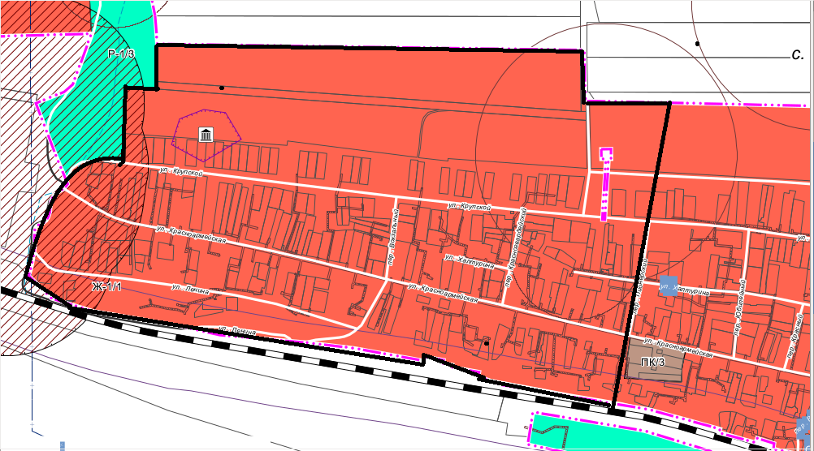

Синявский одномандатный избирательный округ № 2(с.Синявское)

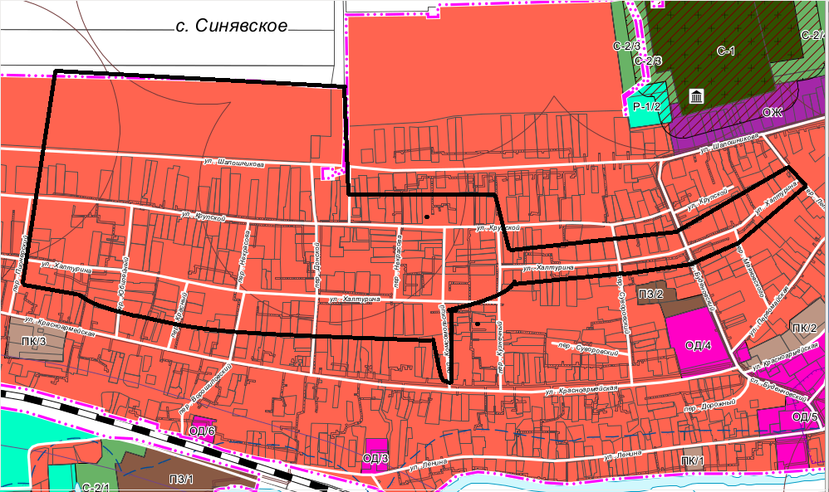

Синявский одномандатный избирательный округ № 3(с.Синявское)

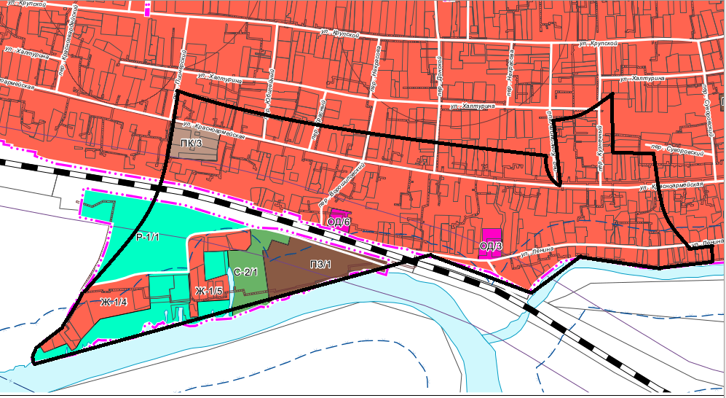

Синявский одномандатный избирательный округ № 4(с.Синявское)

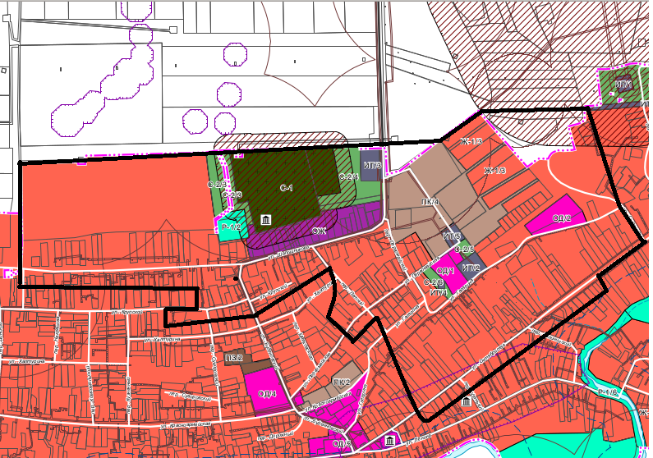

Синявский одномандатный избирательный округ № 5(с.Синявское)

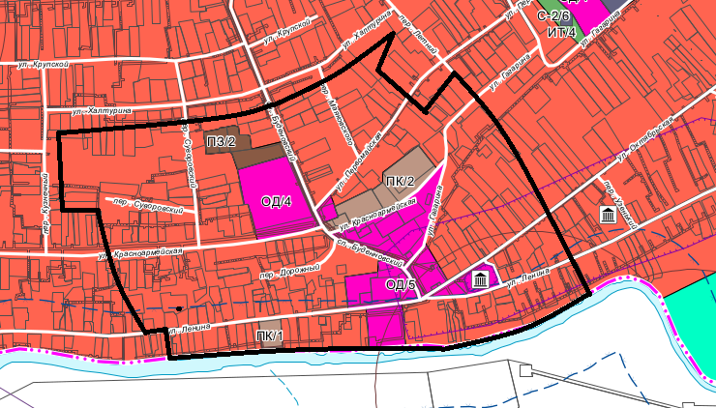

Синявский одномандатный избирательный округ № 6(с.Синявское)

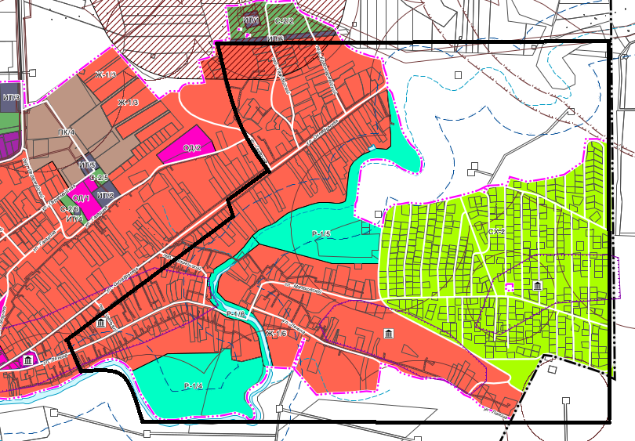

Синявский одномандатный избирательный округ № 7 (х.Пятихатки)

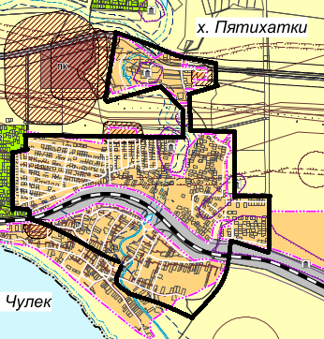

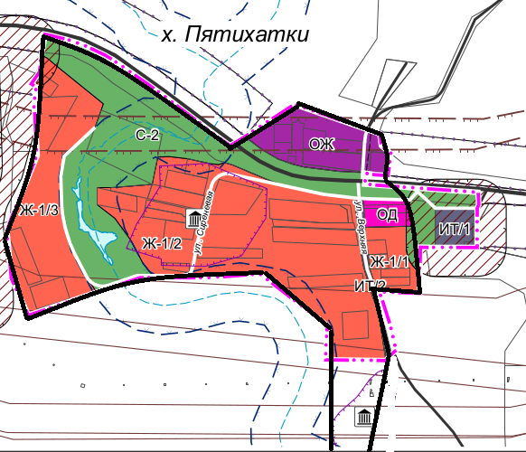
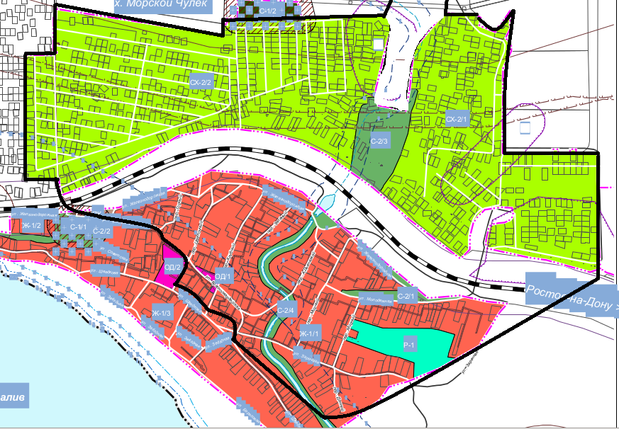

Синявский одномандатный избирательный округ № 8 (х.Морской Чулек, СНТ)

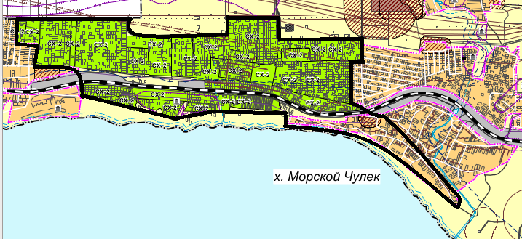

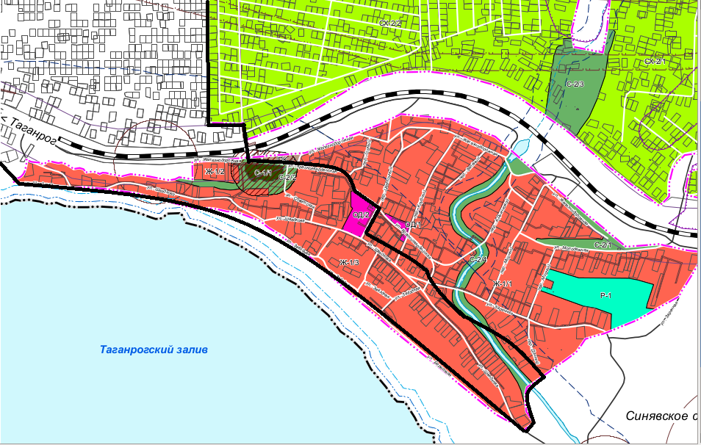

Синявский одномандатный избирательный округ № 9 (х.Водино, х.Халыбо-Адабашев, х.Мержаново,снт «Подшипниковец-2»)

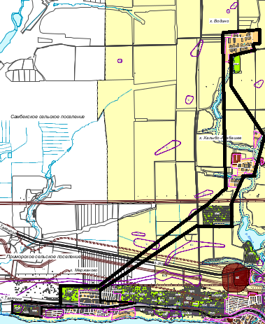

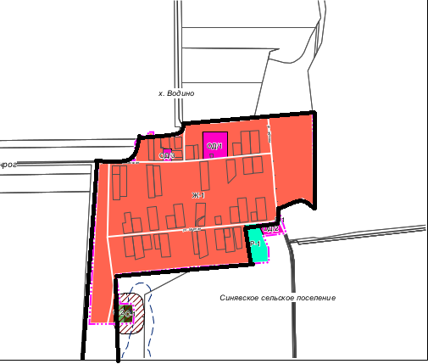

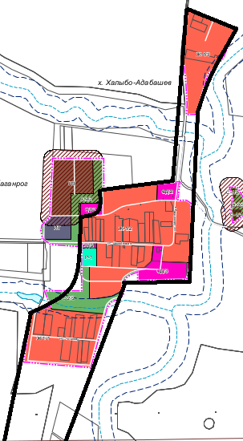

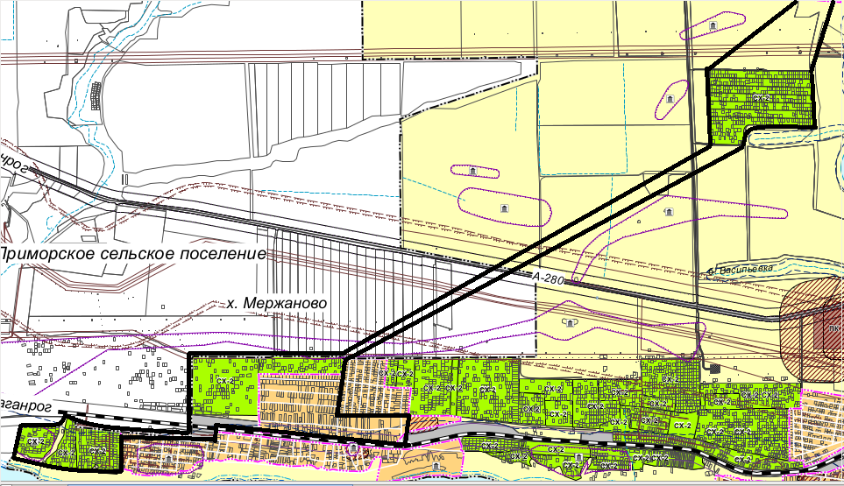

Синявский одномандатный избирательный округ № 10 (х.Мержаново)

